Муниципальное автономное дошкольное образовательное учреждение
«Центр развития ребенка детский сад №12 г.Шебекино Белгородской области»

Мастер – класс (ДЛЯ ПЕДАГОГОВ ДОУ)

«Духовно – нравственное воспитание дошкольников посредством
приобщения к православным праздникам».

Подготовила : Покутнева Елена Владимировна
воспитатель высшей квалификационной категории
МАДОУ «Ц.Р.Р. детский сад №12
Г.Шебекино Белгородской области».

2015 г
Цель мастер – класса: Расширение знаний педагогов о традициях празднования православных праздников на примере «Благовещение Пресвятой Богородицы»
Задачи: Познакомить педагогов с применением «тестопластики» в изготовлении сувениров к празднику.
Показать возможности творческой деятельности на практике, привлечь педагогов к творчеству.
Воспитывать чувство прекрасного, художественный вкус, интерес к православным традициям.
Материалы и оборудование: экран, проектор, ноутбук, раздаточный материал для каждой группы педагогов (цветное тесто, стеки, бисер, салфетки.)
Пояснительная записка.
Друзья мои!
Внушайте людям веру!
И чаще говорите «Добрый день»
И следуйте хорошему примеру,
Продляйте добрым словом
Жизнь людей!
В. Боков.
Системное духовно – нравственное воспитание детей с первых лет жизни обеспечивает его социальное развитие и гармоничное формирование личности. Очень важно и нужно, чтобы дети с дошкольного возраста усвоили душой высокие и светлые идеалы добра, красоты, любви к людям и Отечеству.
Удивительное и загадочное явление – праздники и обряды. Если в праздниках сокрыта душа народа, то в праздничные дни она и наиболее полно раскрывается. Праздники интересны, понятны детям, любимы ими, кроме того – это повод ребенку проявить себя, выразить внимание к другим людям; это яркая форма совместного отдыха взрослых и детей, объединенных общими действиями, переживаниями.
Совместное проживание детьми и взрослыми разнообразных событий, заданных годовым кругом христианских, самых главных праздников, воссоздает духовно-нравственный уклад детской жизни, определяет духовное содержание и нравственный характер общения ребенка с миром и окружающими людьми.
Готовясь к празднику, дети мастерят подарки, украшения; рисуют картинки на праздничную тематику. Продуктивная деятельность способствует развитию различных умений: совершенствуется мышление, речь; активно идет формирование эмоционально-волевой сферы личности, ребенок привыкает адекватно выражать радость, внимание, заботу, одновременно проявлять терпение, выдержку и послушание.

Активная форма работы с участниками мастер – класса.
Тема: «Благовещение Пресвятой Богородицы»
Программное содержание: Знакомить с событиями Благовещения Пресвятой Богородицы. Формировать представления о народных традициях этого дня и их духовном смысле.
Воспитывать желание радовать близких памятью о празднике и маленькими праздничными подарками.
Развивать внимание, наблюдательность и навыки ручного труда.

Ход занятия:
Воспитатель: Дни поста – строгое время, удерживающее нас от какого – либо увеселения. Но скоро такой праздник! В народе говорят: «Птичка гнезда не вьет, девица косы не плетет», никто ничего не должен делать, а только радоваться. Даже солнышко в этот день не просто светит, а «играет» на небе, потому что- Благовещение. Что за удивительный праздник в дни великого поста?
( Показ иконы «Благовещение»)
Чудесная история произошла в этот день много веков назад. Дева Мария, Матерь Божья, все свое детство жила при храме. Когда Ей исполнилось четырнадцать лет, священники поручили ее заботам дальнего родственника Иосифа. Пресвятая Дева Мария переселилась жить в его дом. Однажды, когда Дева Мария читала священную книгу, к Ней явился Архангел Гавриил и сказал: «Радуйся Благодатная, Господь с тобой, благословенна Ты в женах!» Мария не понимала, что значит это приветствие. Архангел продолжал: «Ты обрела благодать у Бога, родишь сына и дашь Ему имя Иисус. Он будет велик и назовется Сыном Божьим». Мария со смирением произнесла: «Я послушна Богу, пусть будет со Мною по слову твоему».
Православные люди стараются встретить праздник Благовещения на службе в храме. Но с этим праздником на Руси издавна были связаны и добрые житейские обычаи. В старину открывался накануне дня Благовещения особенный рынок – птичий. Покупали птиц в праздник для того, чтобы сразу же выпустить их из клетки на волю.
В чужбине свято наблюдаю
Родной обычай старины:
На волю птичку выпускаю
При светлом празднике весны.
Я стал доступен утешенью:
За что на Бога мне роптать,
Когда хоть одному творенью
Я мог свободу даровать!
А.С. Пушкин.
День Благовещения православные христиане почитали еще как день начала весны, пробуждения земли ото сна. Это пора прилета птиц, пробуждения пчел, медведей. На Руси во многих местах в этот день «закликали» весну – разжигали костры, водили вокруг них хороводы, пели веснянки. Считалось, что весну приносят с собой птицы. Они прилетают с ключами, замыкают зиму и отпирают весну.
Взрослые выпекали из пресного теста фигурки жаворонков и куликов и отдавали их детям. С ними дети собирались на какое-нибудь возвышенное место, привязывали фигурки птиц нитками к деревянным шестам, ветер раскачивал их, и птицы представлялись как бы летящими. При этом дети пели веснянки.
Летел кулик
Из-за моря,
Принес кулик
Девять замков,
«Кулик, кулик,
Замыкай зиму,
Замыкай зиму,
Отпирай весну –
Теплое лето».
После этого» птиц» обычно тут же и съедали.

Воспитатель: Сегодня мы с вами тоже вылепим птиц из цветного, соленого теста для подарка родным. Хотите?
(Ответы)
Тогда слушайте и смотрите.

Алгоритм изготовления поделки «Птица».

- Берем кусочек теста.
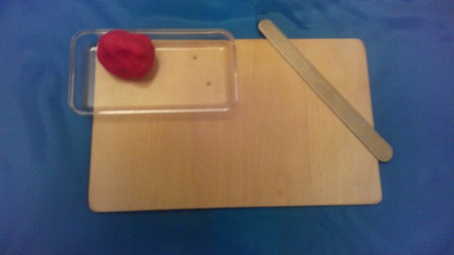

- Делим на три части: 2 большие

- для туловища и крыльев, 1 маленькая – для подставки.
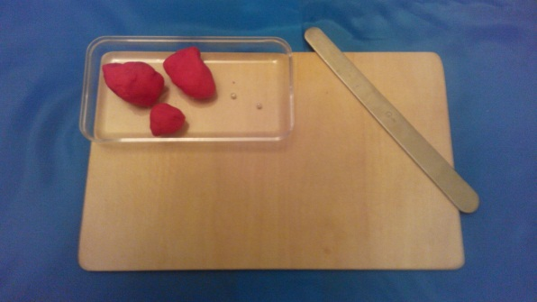

- Из первой части лепим «колбаску».

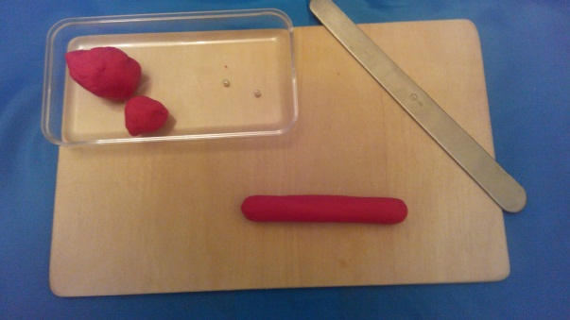

- Выгибаем шею, формируем голову и клюв.
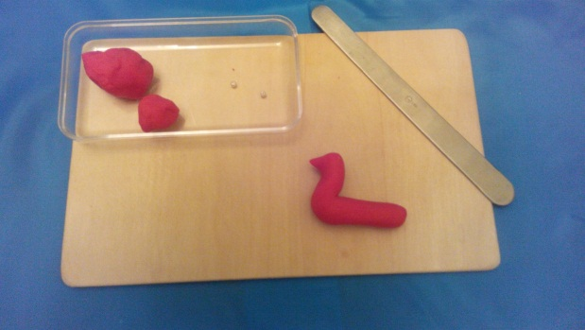

- Расплющиваем хвост, стекой выделяем перышки.
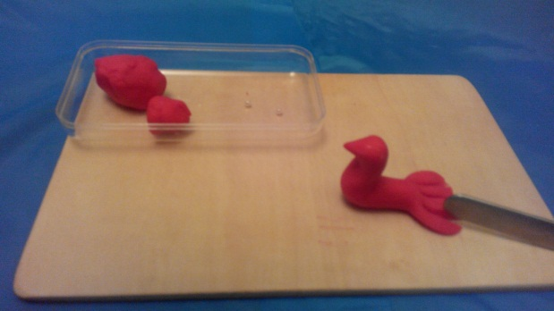

- Из второй части теста лепим «колбаску» с утончением посередине.

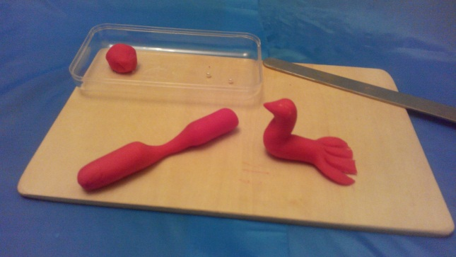

- Расплющиваем с обеих сторон и стекой выделяем перышки.
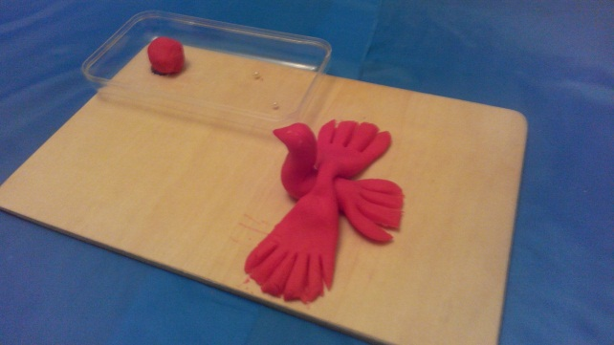

- Прикрепляем крылья к туловищу.
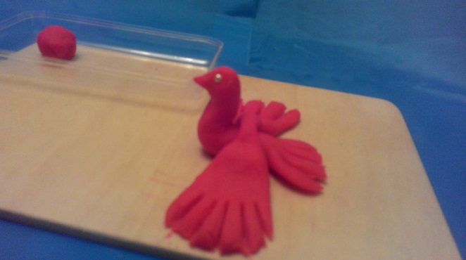

- Из третьей части лепим шар для подставки, сплющиваем в круг, сверху ставим птицу

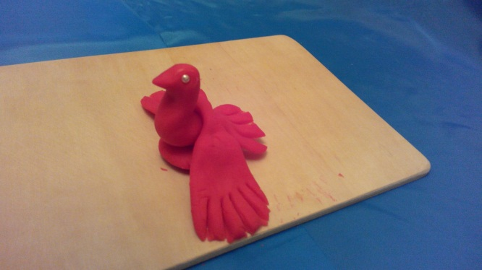

- Можно по-своему слепить птицу, вариантов множество.

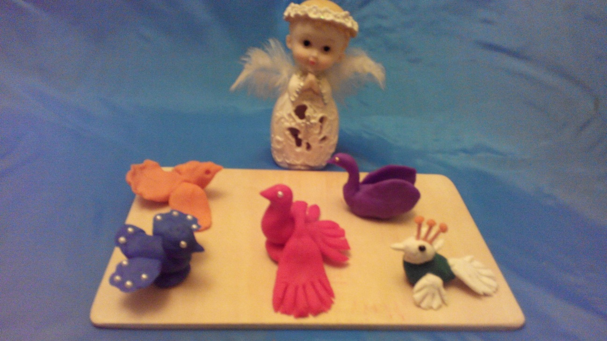

Успехов вам в творчестве, уважаемые коллеги!

Список литературы:

- Герасимова Л.Н. «Озарение» Программа по духовно-нравственному воспитанию дошкольников. – Белгород: «Палитра»,2007- 160с.
- Гладких Л.П., архимандрит Зиновий (А.А.Корзинкин), Меньшиков В.М.; «Мир- прекрасное творение».- Курск, Курский государственный университет, 2008- 324с.
- Пересыпкина А.В.» Социализация дошкольников средствами духовно-нравственной культуры»: учебно-методическое пособие.- Белгород: ООО»ГиК», 2011.- 346с.

